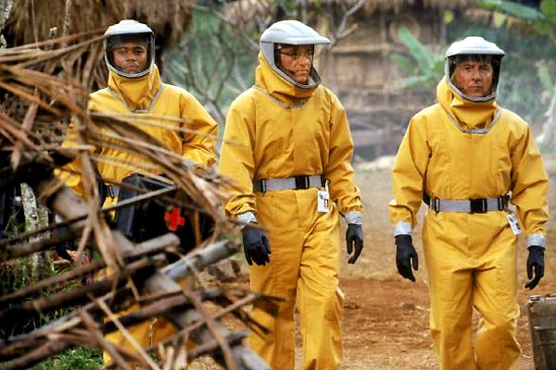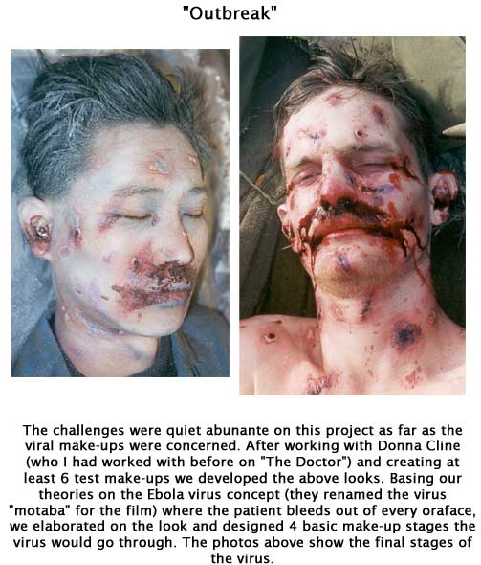

**OUTBREAK**

**Besloten voorstelling**

**6 vwo biologie**



**12 december**

**11:00**

**in 0.01**